Что делает врач? парикмахер? электромонтёр? маляр? портниха? лётчик? капитан? шахтёр?

Игра-задание «Образуй новое слово»
а) Предложить детям образовать новые слова по качеству предмета:
Мяч из резины – резиновый мяч Кораблик из бумаги - … Стол из дерева - …
Сумка из кожи - … Варежки из шерсти - … Сапоги из резины - … Шуба из меха - … Кукла из пластмассы - … Стакан из стекла - … и т.п.
б) Образовать слова из двух слов:
Сам летает – самолёт Лёд колет - …
Пыль сосёт - …
Длинные уши – длинноухий Черные глаза - …
Черный и белый - …

Игра-задание «Составь предложение»
Взрослый произносит слово. Ребёнок добавляет свое слово…….., затем снова взрослый и т.д. наращивая, таким образом предложение. Например:
Девочка – красивая девочка – красивая девочка читает – красивая девочка читает книгу – красивая умная девочка читает книгу - красивая умная девочка читает интересную книгу - красивая умная девочка читает интересную книгу про животных - красивая умная девочка читает интересную книгу про диких животных – и т. д.

Уважаемые взрослые! Поверьте, что играть со словом детям не менее интересно, чем с понравившейся игрушкой, а игра вместе со взрослым делает ее полезной и желанной.

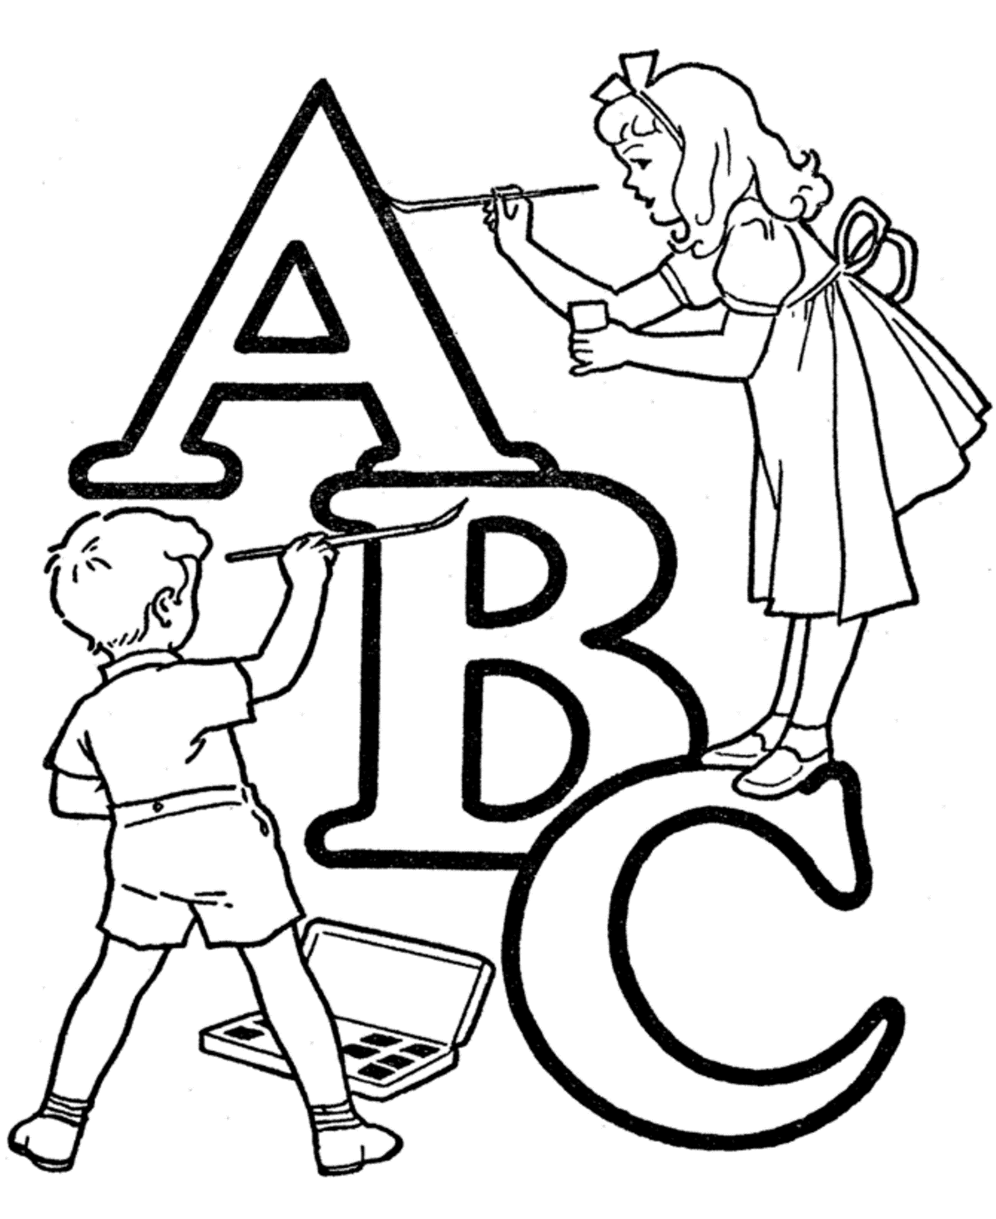

Подготовила учитель-логопед:
Амирова Василя Раисовна
МАДОУ ДСКВ «Югорка»
Покачи

Дети любят играть в разные игры, с разными игрушками, в разное время и разном месте. Любят они играть и со взрослыми.
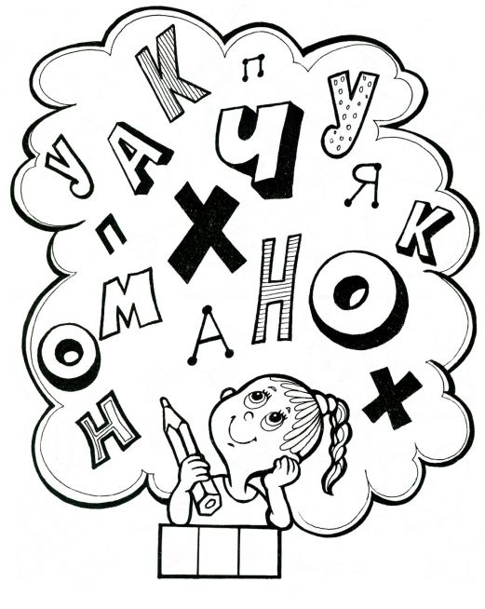
Я предлагаю вам – мамы, папы, бабушки, дедушки, все те, кто с удовольствием общается с детьми и, кто хочет сделать это общение приятным, интересным и, главное, полезным, поиграть вместе с ними в игры со словами.
А в чем же польза этих игр? Речевые игры помогают развивать мышление и речь ребенка, преодолевать те или иные логопедические трудности в произношении отдельных слов и звуков, делают речь интонационно богатой и выразительной
Дидактические игры и упражнения для развития речи
Игра-задание «Назови лишнее слово»
Ребенку предлагается на слух отличить слово не сходное по звучанию с другими. Например:
гора, гора, нора, гора
голос, волос, голос, голос
ложка, ложка, кошка, ложка
коса, роса, коса, коса
киска, миска, миска, миска
стул, стол, стул, стул

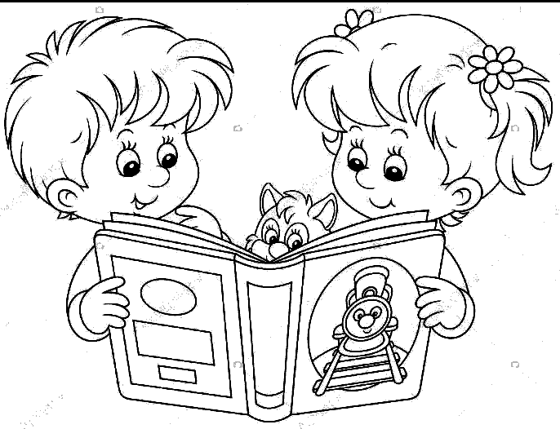

Игра-задание «Подбери рифму»
Подбирайте к словам рифмы (слова сходные по звучанию). Например:
кошка – ложка, ножка, мошка…
точка - … палка - …
книжка - … свечка - …
каша - … лягушка -…

Игра « Замени первый звук»
Поиграйте со словами, например заменить первый звук в словах на другой звук, чтобы получилось новое слово. Например: заменить звуком Щ и назвать получившееся слово. Был КИТ, а стал ЩИТ.
ТУЧКА - … РЕКА -… ВЕНОК -… МЕЛЬ - … и т. д.
Игра « Какой звук поменялся в слове»
Спросите у ребёнка одинаково ли звучат слова, каким звуком отличаются? Например: КОТ – КИТ, ПАР – ПИР, ДОЧКА – НОЧКА…
Игра «Цепочка»
Дети по очереди называют предметы, которые они видят вокруг себя, так чтобы последний звук в названии одного предмета стал первым звуком в начале другого. Например:
Автобус – стул – лампа …
Игра-задание «Продолжи предложение»
Предложите ребёнку закончить фразу, начатую вами (начало фразы надо подобрать такое, чтобы в ней ребёнок ясно почувствовал, о чём надо сказать в дальнейшем). Например:
- Если на улице выпал снег, то … Ребята одеты в тёплую одежду, потому что…
- Если птицы улетают на юг, то…
- В зоопарке нельзя кричать, потому что…
- Зимой медведь спит, потому что… и т. п.
Игра-задание «Назови ласково»
Предложить ребёнку назвать слово ласково, чтобы на конце каждого слова появилось воробьиное слово «чик». Например: СТУЛ – СТУЛЬЧИК, ОГУРЕЦ – ОГУРЧИК.

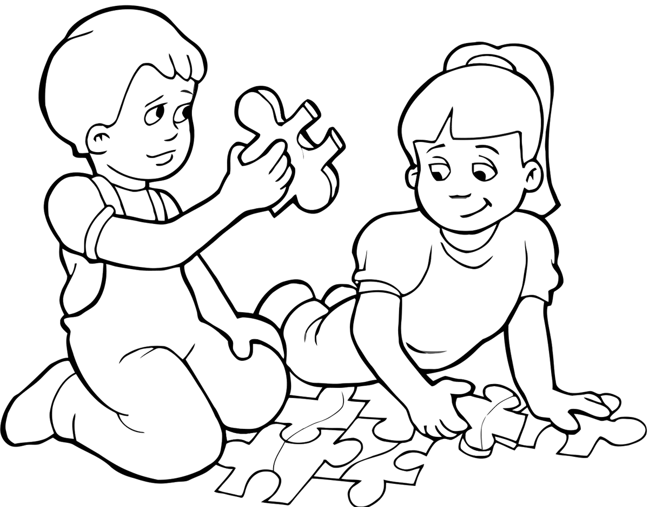

Игра с картинками «Четвёртый лишний»
Выложите перед ребёнком 4 картинки, 3 из которых объединены одной темой («одежда», «дикие (домашние) животные», «перелётные птицы» и т.п.) и 1 «лишняя». Например:
брюки, рубашка, валенки, свитер роза, ёлка, берёза, осина
март, апрель, январь, май медведь, лось, волк, жираф

Игры-вопрос
Спросите у ребёнка:
«Качества предметов»
Что бывает длинным? Что бывает круглым? Что бывает широким?
Что бывает коротким? Что бывает квадратным? Что бывает узким?
Что бывает пушистым? Что бывает белым? Что бывает холодным?
Что бывает мягким? Что бывает чёрным? Что бывает горячим?

2) «Кто как работает?»

